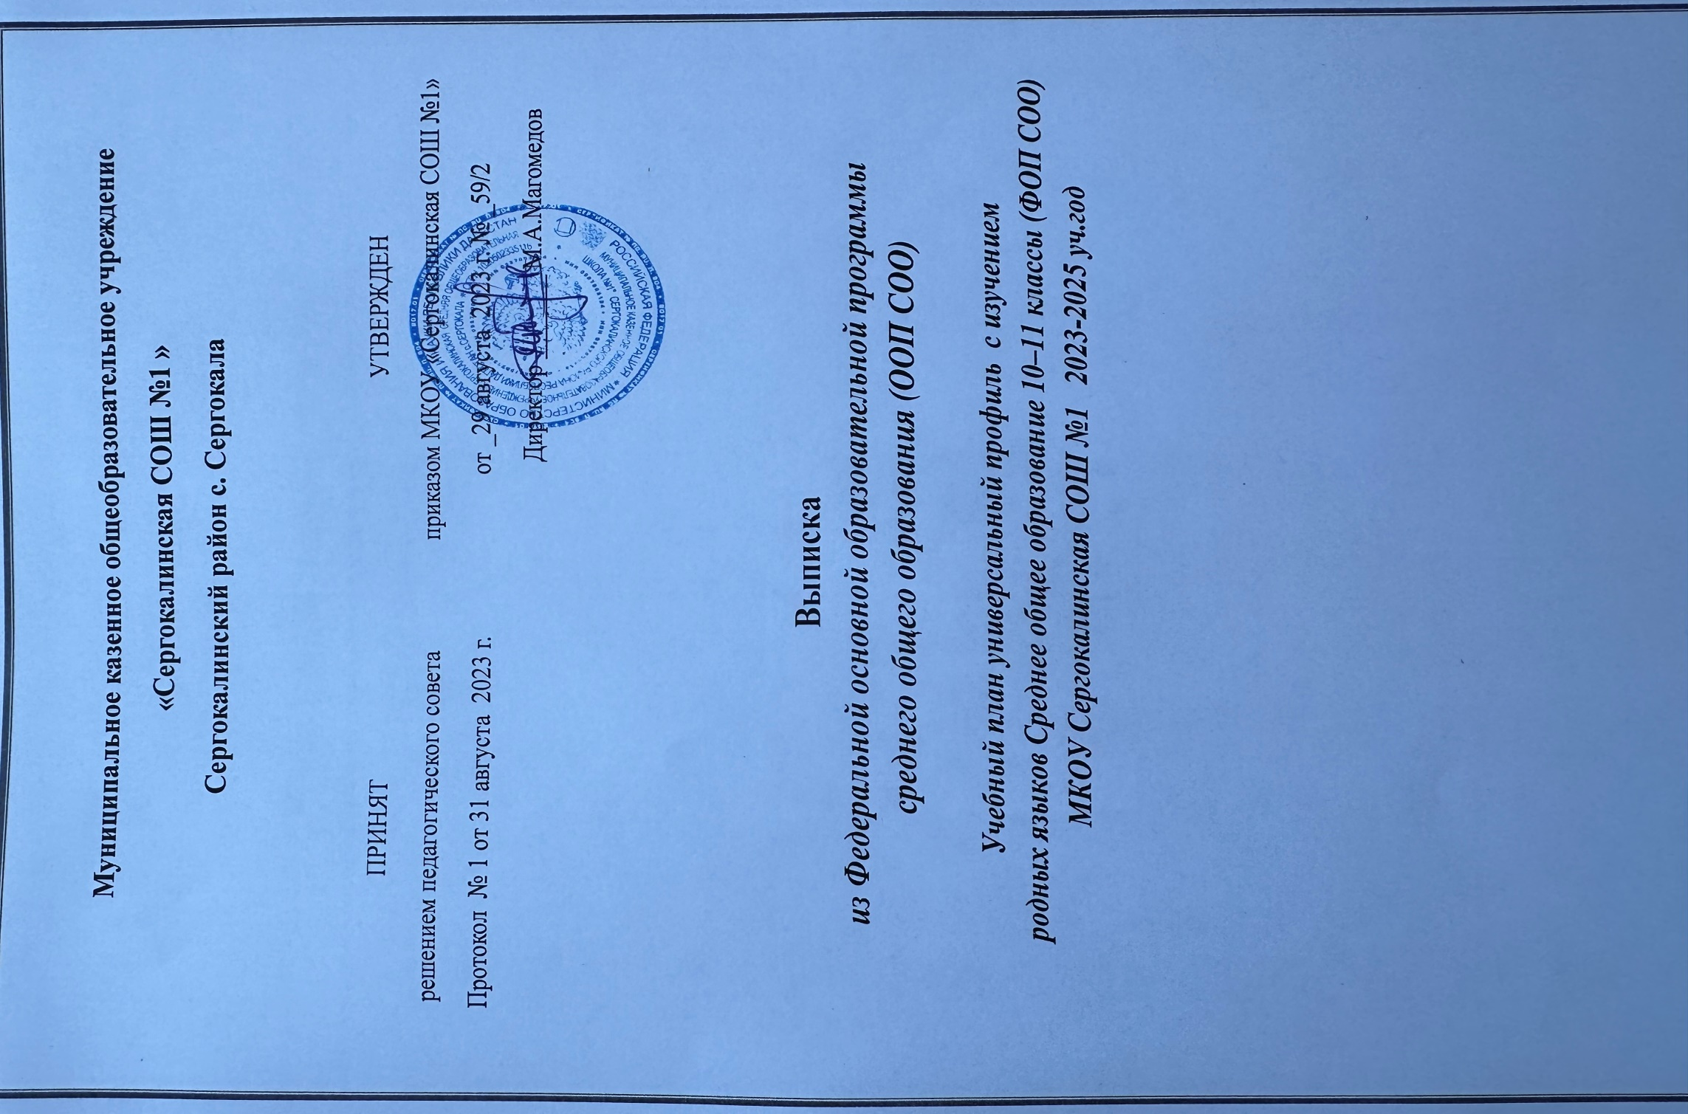

**Учебный план универсальный профиль с изучением**

**родных языков Среднее общее образование 10–11 классы (ФОП СОО)**

**МКОУ «Сергокалинская СОШ №1 2023-2025 уч.год**

|  |  |  |  |  |  |
| --- | --- | --- | --- | --- | --- |
| **Предметная область** | **Учебный предмет** | **Уровень** | **6-ти дневная неделя** | | |
|  |  |  | **Количество часов в неделю** | | |
| **10 класс** | | **11 класс** |
| **Обязательная часть** | |  |  | |  |
| Русский язык и литература | Русский язык | Б | 2 | | 2 |
| Литература | У | 5 | | 5 |
| Родной язык и родная литература | Родной язык | Б | 2 | | 2 |
|  | Родная литература | Б | 1 | | 1 |
| Иностранные языки | Иностранный язык | Б | 3 | | 3 |
| Математика и информатика | Алгебра и начала математического анализа | У | 4 | | 4 |
| Геометрия | Б | 2 | | 1 |
| Вероятность и статистика | Б | 1 | | 1 |
| Информатика | Б | 1 | | 1 |
| Естественно-научные предметы | Физика | Б | 2 | | 2 |
| Химия | Б | 1 | | 1 |
| Биология | Б | 1 | | 1 |
| Общественно-научные предметы | История | Б | 2 | | 2 |
| Обществознание | Б | 2 | | 2 |
| География | Б | 1 | | 1 |
| Физическая культура, основы безопасности жизнедеятельности | Физическая культура | Б | 2 | | 2 |
| Основы безопасности жизнедеятельности | Б | 1 | | 1 |
|  | Индивидуальный проект |  | 1 | |  |
| ИТОГО | |  | 34 | | 32 |
| **Часть, формируемая участниками образовательных отношений** | |  | **3** | | **5** |
| **Информатика** | |  |  | | **1** |
| **Биология** | |  | **1** | | **1** |
| **Химия** | |  | **1** | | **1** |
| **Обществознание** | |  |  | | **1** |
| **Физическая культура** | |  | **1** | | **1** |
| Учебные недели | |  | 34 | | 34 |
| Всего часов | |  | 37 | | 37 |
| Максимально допустимая недельная нагрузка в соответствии с действующими санитарными правилами и нормами | |  | 37 | | 37 |
| Общая допустимая нагрузка за период обучения в 10 - 11-х классах в соответствии с действующими санитарными правилами и нормами в часах, итого | |  | 2516 | | |
| Внеурочная деятельность | | | | | |
| Разговор о важном | |  | 1 | 1 | |
| Россия мои горизонты | |  | 1 | 1 | |

ПОЯСНИТЕЛЬНАЯ ЗАПИСКА К УЧЕБНОМУ ПЛАНУ 10- 11х КЛАССОВ НА **2023-2025** УЧЕБНЫЙ ГОД

Учебный план для 10- 11х классов МКОУ Сергокалинская СОШ №1» составлен в соответствии с требованиями Федерального государственного образовательного стандарта среднего общего образования (утвержден приказом Минобрнауки России от 17.05.2012 N 413 (ред. от 12.08.2022), на основе Федерального учебного плана среднего общего образования, являющегося частью Федеральной образовательной программы среднего общего образования (утверждена приказом Министерства просвещения РФ от 18.05.2023 № 371 «Об утверждении федеральной образовательной программы среднего общего образования»).

Учебный план - документ, который определяет перечень, трудоемкость, последовательность и распределение по периодам обучения учебных предметов, курсов, дисциплин (модулей), практики, иных видов учебной деятельности Учебный план МКОУ «Сергокалинская СОШ №1», реализующего образовательную программу среднего общего образования, обеспечивает реализацию требований ФГОС СОО, определяет общие рамки отбора учебного материала, формирования перечня результатов образования и организации образовательной деятельности.

Учебный план: фиксирует максимальный объем учебной нагрузки обучающихся; определяет (регламентирует) перечень учебных предметов, курсов и время, отводимое на их освоение и организацию; распределяет учебные предметы, курсы, модули по классам и учебным годам.

Учебный план МКОУ «Сергокалинская СОШ №1» для 10- 11х классов состоит из двух частей: обязательной части и части, формируемой участниками образовательных отношений.

**Обязательная часть учебного плана** определяет состав учебных предметов, обязательных для всех имеющих по данной программе государственную аккредитацию образовательных организаций, реализующих образовательную программу среднего общего образования, и учебное время, отводимое на их изучение по классам (годам) обучения.

**Часть учебного плана, формируемая участниками образовательных отношений**,

определяет время, отводимое на изучение учебных предметов, учебных курсов, учебных модулей по выбору обучающихся, родителей (законных представителей) несовершеннолетних обучающихся, в том числе предусматривающие углубленное изучение учебных предметов, с целью удовлетворения различных интересов обучающихся, потребностей в физическом развитии и совершенствовании, а также учитывающие этнокультурные интересы, особые образовательные потребности обучающихся с ОВЗ. Время, отводимое на данную часть учебного плана, используется на: введение специально разработанных учебных курсов, обеспечивающих интересы и потребности участников образовательных отношений, в том числе этнокультурные;другие виды учебной, воспитательной, спортивной и иной деятельности обучающихся.

Также это время может использоваться на увеличение учебных часов, предусмотренных на изучение отдельных учебных предметов обязательной части, в том числе на углубленном уровне

Учебный план определяет количество учебных занятий за 2 года на одного обучающегося - не менее 2170 часов и не более 2516 часов (не более 37 часов в неделю). Особенности учебного плана 10-11-х классов.

Базовые образовательные предметы (русский язык, иностранный язык (английский язык), математика, физика, химия, биология, физическая культура, основы безопасности жизнедеятельности) являются обязательными для всех обучающихся и обеспечивают уровень

образования в соответствии с федеральным компонентом государственных образовательных стандартов. Одной из особенностей ФГОС СОО является профильный принцип образования.

В основу учебного плана универсального профиля положен вариант федерального учебного плана универсального профиля с изучением родных языков с углубленным изучением 2-х предметов при шестидневной учебной неделе.

**По запросам обучающихся и родителей школой определен выбор 2 предметов на углубленном уровне: литература (5 часов) и алгебра (4 часа) в каждом классе – и 10, и 11)**

В соответствии с этим учебный план предусматривает изучение учебных предметов из обязательных предметных областей на углубленном или базовом уровне. К обязательным предметным областям относятся:

Предметная область "Русский язык и литература", включающая учебные предметы: "Русский язык" (базовый уровень), **"Литература" (углубленный уровень);**

• Предметная область "Родной язык и родная литература", включающая учебные предметы: "Родной язык"(даргинский), "Родная литература"(даргинский)

• Предметная область "Иностранные языки", включающая учебные предметы: "Иностранный язык" (базовый уровень)

• Предметная область "Общественные науки", включающая учебные предметы: "История" (базовый), "География" (базовый**), "**Обществознание" (базовый уровень);

• Предметная область "Математика и информатика", включающая учебные предметы: "Математика" (базовый уровень), "Информатика" (базовый); **«Алгебра» (углубленный уровень);**

• Предметная область "Естественные науки", включающая учебные предметы: "Физика" (базовый), "Химия" (базовый), "Биология" (базовый уровень);

• Предметная область "Физическая культура, экология и основы безопасности жизнедеятельности", включающая учебные предметы: "Физическая культура" (базовый уровень), "Основы безопасности жизнедеятельности" (базовый уровень).

В учебный план включены курсы по выбору обучающихся. Предусмотрено выполнение индивидуального проекта.

Индивидуальный проект представляет собой учебный проект или учебное исследование, выполняемое обучающимся в рамках одного или нескольких учебных предметов с целью приобретения навыков в самостоятельном освоении содержания и методов избранных областей знаний и/или видов деятельности, или самостоятельном применении приобретенных знаний и способов действий при решении практических задач, а также развития способности проектирования и осуществления целесообразной и результативной деятельности (познавательной, конструкторской, социальной, художественно- творческой, иной).

Часть учебного плана, формируемая участниками образовательных отношений, направленная на

− увеличение учебных часов, предусмотренных на изучение отдельных предметов обязательной части:

− в 10 – 11 классах – 1 час в неделю отводится на преподавание учебного предмета «Физическая культура» с целью формирования культуры движений, обогащение

двигательного опыта физическими упражнениями с общеразвивающей и корригирующей направленностью, техническими действиями и приемами базовых видов спорта;

− 10-11кл.− 1час в неделю отводится на изучение предмета «Биология»

− в 10-11кл. – 1 час в неделю отводится на изучение предмета «Химия»

− в 11кл – 1час в неделю отводится на изучение предмета «Информатика» для более качественной подготовки к ЕГЭ.

− в 11кл – 1час в неделю отводится на изучение предмета «Обществознание» для более качественной подготовки к ЕГЭ.

**Промежуточная аттестация**

Промежуточная аттестация – процедура, проводимая с целью оценки качества освоения обучающимися части содержания или всего объема учебной дисциплины за учебный год по всем предметам учебного плана.

* Сроки проведения промежуточной аттестации - в соответствии с календарным учебным графиком.
* Все предметы учебного плана оцениваются по полугодиям, по критериально - балльной системе оценивания. Годовая оценка выставляется как среднее арифметическое полугодовых оценок.
* Учебный план определяет формы промежуточной аттестации, а порядок проведения регламентируется Положением о текущем контроле и промежуточной аттестации школы.

**Формы промежуточной аттестации учебных предметов**

|  |  |  |
| --- | --- | --- |
| **Предметы** | **Класс** | **Формы аттестации** |
| **Русский язык** | **10** | Проверочная работа |
| **Литература** | **10** | Сочинение |
| **История** | **10** | Диагностическая работа |
| **Обществознание** | **10** | Устный экзамен |
| **Английский язык** | **10** | Контрольная работа |
| **Биология** | **10** | Проверочная работа |
| **Химия** | **10** | Проверочная работа |
| **Математика** | **10** | Проверочная работа |
| **Индивидуальный проект** | **10** | защита индивидуального проекта |